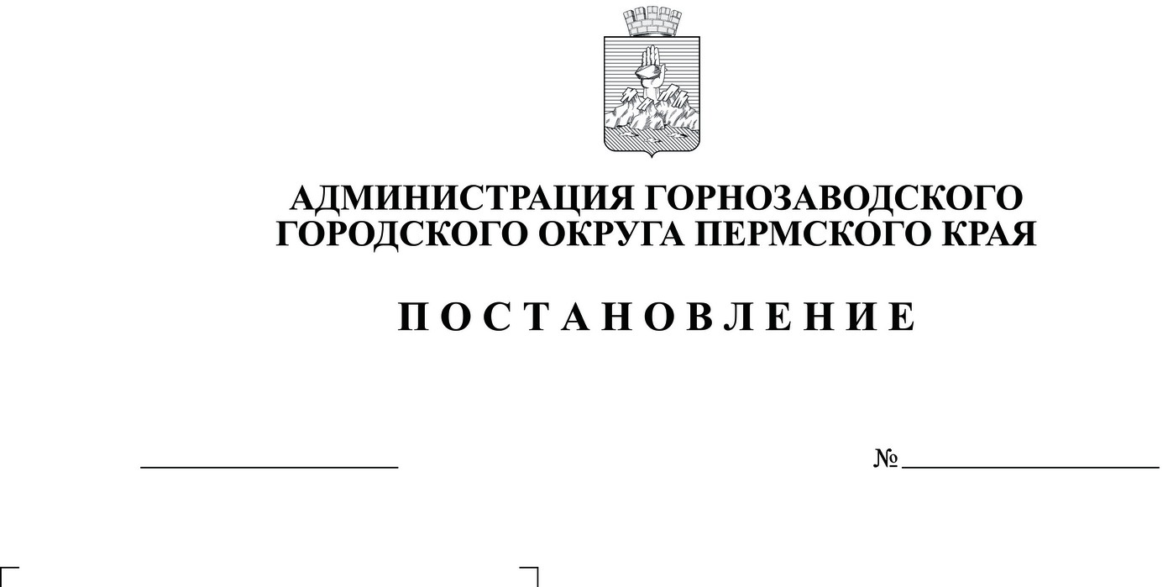

О предоставлении разрешения на отклонение от предельных параметров разрешенного строительства, реконструкции объектов капитального строительства

ПРОЕКТ

Руководствуясь статьей 40 Градостроительного кодекса Российской Федерации, Федеральным законом от 06 октября 2003 г. № 131-ФЗ «Об общих принципах организации местного самоуправления в Российской Федерации», решением Думы Горнозаводского городского округа Пермского края от 31 марта 2021 г. № 327 «Об утверждении Положения об организации и проведении общественных обсуждений, публичных слушаний по вопросам градостроительной деятельности на территории Горнозаводского городского округа Пермского края», статьей 16 Правил землепользования и застройки Горнозаводского городского округа Пермского края, утвержденных постановлением администрации Горнозаводского городского округа Пермского края от 29 ноября 2021 г. № 1396 (в редакции постановления администрации Горнозаводского городского округа Пермского края от 15.03.2023 № 388), статьями 14, 23, 29 Устава Горнозаводского городского округа Пермского края, на основании заключения о результатах общественных обсуждений от _____ 2024 г. № __,
администрация Горнозаводского городского округа Пермского края
ПОСТАНОВЛЯЕТ:
1. Предоставить АО «Транснефть-Прикамье» разрешение на отклонение от предельных параметров разрешенного строительства, реконструкции объектов капитального строительства на земельном участке с кадастровым номером 59:17:4187001:6, расположенным по адресу: Российская Федерация, край Пермский, г.о. Горнозаводский, тер НПС Бисер, зу 1 в части увеличения предельной высоты сооружений до 50 м.
2. Контроль за исполнением настоящего постановления возложить на заместителя главы Горнозаводского городского округа по инфраструктуре.

Глава городского округа - глава
администрации Горнозаводского
Городского округа Пермского края В.В. Лумпов

Роман

